第２１回事故事例巡回セミナー（於大分地区）開催報告

２０１９年９月１９日
石油化学工業協会

事故事例巡回セミナーは、保安管理に関する現場管理職の気づきの機会として、事故への対応、事故原因究明等に携わった諸先輩の生の声で、ご自身の経験、思いを語っていただく場で、毎年夏冬の２回、コンビナート地区で開催している。今回は、大分地区近傍の事業所を対象に下記のとおり開催した。
講演に先立って、主催者代表の保安・衛生小委員会 岩永委員長(三井化学㈱ 理事
生産・技術本部 安全・環境技術部長)から「保安・安全の確保は事業継続の最重要基盤の一つである。本日の講演から得た気づきを自事業所・自部署の安全活動に役立ててもらいたい」旨挨拶があった。
－ 記 －
１．日 時 ２０１９年９月１３日(金) １３：３０～１６：２５
２．場 所 ホルトホール大分 ２階会議室
３．参 加 製造・設備技術課長等（大分地区等の石化協会員会社事業所）約８０名
４．講 演
- 講師：中原 正大 (旭化成㈱ 製造統括本部 製造企画部 上席研究員)
演題：『化学プラント材料の損傷劣化に起因した事故防止』
概要：プラントの損傷事例解析・対策立案業務等に携わってきた経験の中から事故事例を紹介し、学術的な視点も踏まえた解析及び対応策について説明があった。続けて、現場レベル、専門家チーム別に必要な教育のあり方、技術支援ツールの整備、社内外の専門組織とのネットワーク活用等の必要性について言及があった。最後に事故防止のためには、対策の具体化、着実な実施、検証及び改善を継続的に行うことが重要であるとの指摘があった。
- 講師：伊藤 孝徳（住友化学㈱ レスポンシブルケア部長)
演題：『プラント管理者の役割 事故防止と安全配慮義務』
概要：製造部、環境安全部等における部長時代に味わった自らの辛い体験を基に事故が起こるとどうなるのか、事故を防ぐためにするべきこと等に関して、多くの具体的な事故事例を交えながら、参加者がなすべきことについて自らが考えることを意識させるような説明があった。加えて、管理者に必要な安全配慮義務に関する説明、また、安全文化の８つの構成要素の考え方に基づく管理・活動が重要であることが説かれ、管理者の役割について再確認を行った。

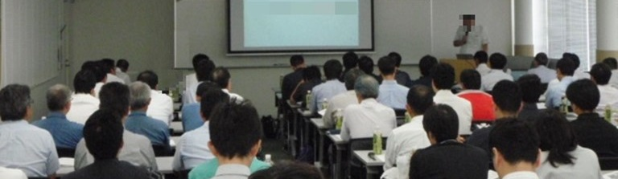
(当日の風景)

以上

